Необходимо создать локальные, обновляемые раз в неделю справочники (Города и Улицы на базе справочников НП), и сделать возможность работы всей системы через ети справочники. Учтите, что в нашей конфигурации заказы отгружаются в доставку, только через НП логистик API, и этот API позволяет работать с указанными ниже справочниками.
AddressGeneral – getSettlements https://devcenter.novaposhta.ua/docs/services/556d7ccaa0fe4f08e8f7ce43/operations/56248fffa0fe4f0da0550ea8
Использовать для работы с населенными пунктами:
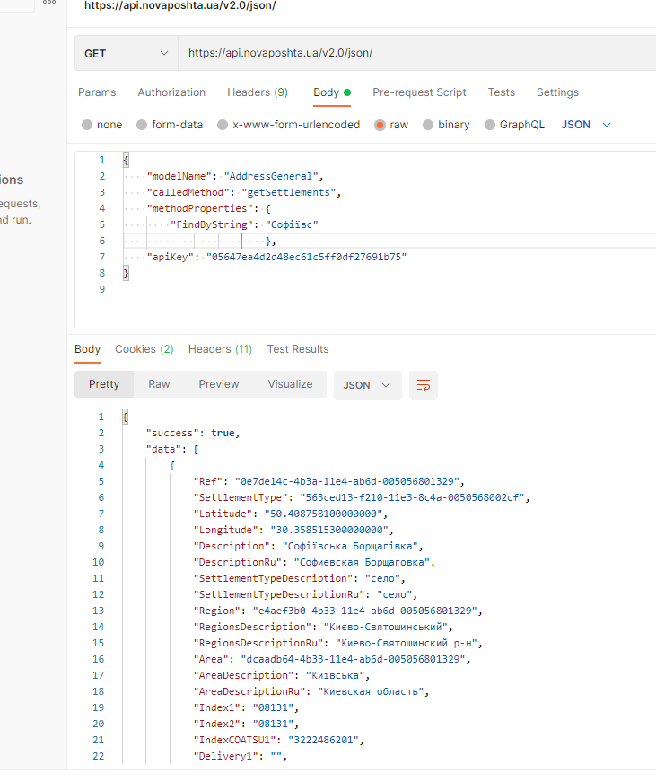

Address – searchSettlementStreets
https://devcenter.novaposhta.ua/docs/services/556d7ccaa0fe4f08e8f7ce43/operations/58e5f369eea27017540b58ac
Использовать для работы с адресами.
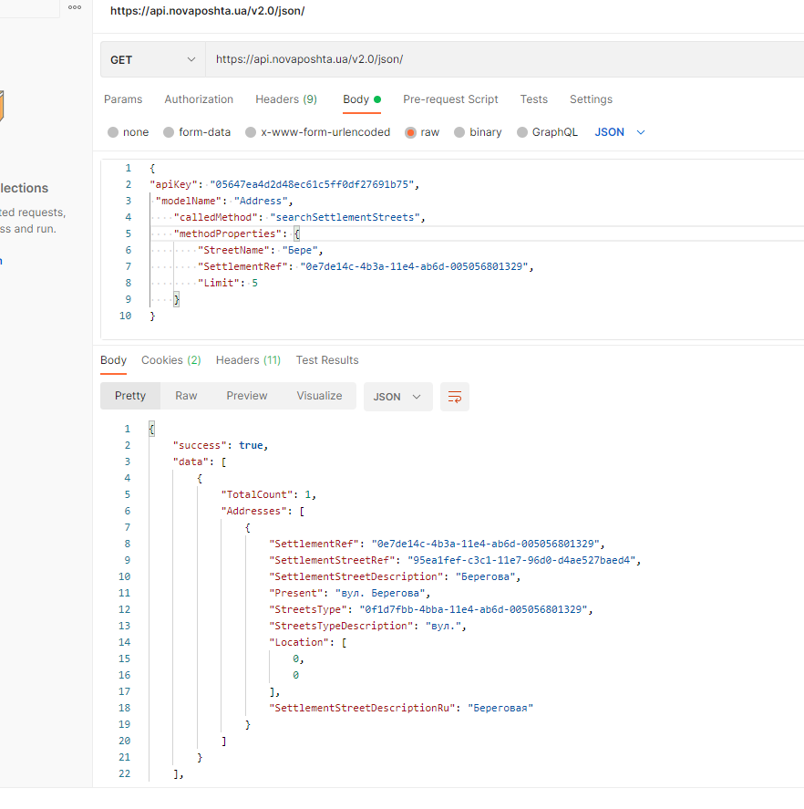В результате внедрения новых справочников мы должны иметь возможность отгрузить (через НП Логистик АПИ) заказ принятый через любой из маркетплейсов на адрес:https://2gis.ua/ru/kiev/geo/15059649988400052
